ГУАП

КАФЕДРА № 43

ОТЧЕТ   
ЗАЩИЩЕН С ОЦЕНКОЙ

ПРЕПОДАВАТЕЛЬ

|  |  |  |  |  |
| --- | --- | --- | --- | --- |
| ассистент |  |  |  |  |
| должность, уч. степень, звание |  | подпись, дата |  | инициалы, фамилия |

|  |
| --- |
| ОТЧЕТ О ЛАБОРАТОРНОЙ РАБОТЕ №3 |
| Создание и модификация базы данных и таблиц базы данных |
| по дисциплине: ПРОЕКТИРОВАНИЕ БАЗ ДАННЫХ |
|  |
|  |

РАБОТУ ВЫПОЛНИЛ

|  |  |  |  |  |  |
| --- | --- | --- | --- | --- | --- |
| СТУДЕНТ ГР. № | 4131 |  | 16.10.2023 |  | В.А.Алексеев |
|  |  |  | подпись, дата |  | инициалы, фамилия |

1. **Задание**

Создать базу данных на основе разработанной физической модели. Продемонстрировать умение добавить и удалить столбец командой alter table.

1. **Физическая модель БД**

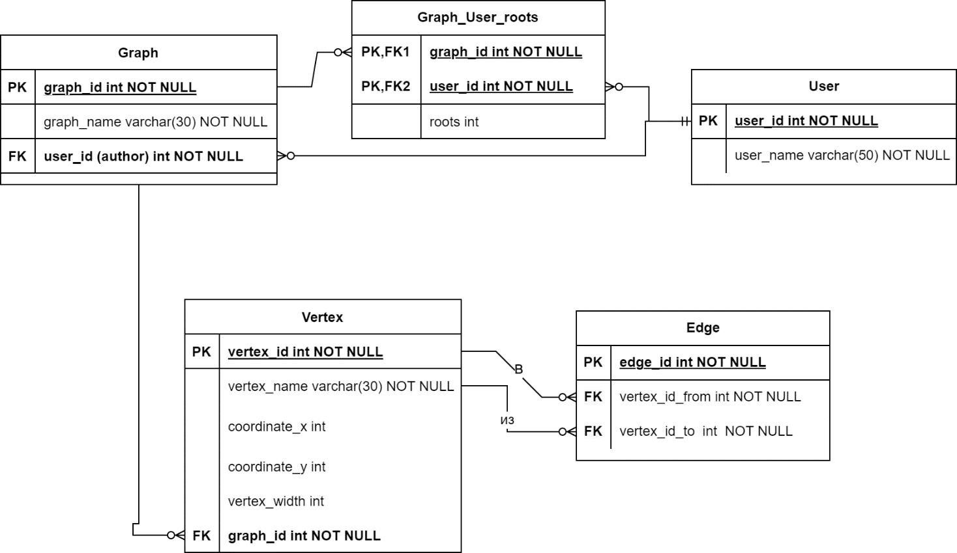

1. Скрипт создания и редактирования таблиц

CREATE TABLE "user" (

user_id INT NOT NULL PRIMARY KEY,

user_name VARCHAR(50)NOT NULL

);

CREATE TABLE graph(

graph_id INT NOT NULL PRIMARY KEY,

user_name VARCHAR(50)NOT NULL,

user_id INT NOT NULL,

CONSTRAINT fk_gr_author FOREIGN KEY (user_id) REFERENCES "user"(user_id)

ON DELETE CASCADE

ON UPDATE CASCADE

);

CREATE TABLE graph_user_roots(

graph_id INT NOT NULL ,

user_id INT NOT NULL ,

PRIMARY KEY(user_id,graph_id),

CONSTRAINT fk_user_roots FOREIGN KEY (user_id) REFERENCES "user"(user_id)

ON DELETE CASCADE

ON UPDATE CASCADE,

CONSTRAINT fk_graph_roots FOREIGN KEY (graph_id) REFERENCES graph(graph_id)

ON DELETE CASCADE

ON UPDATE CASCADE

);

CREATE TABLE vertex(

vertex_id INT NOT NULL PRIMARY KEY,

vertex_name VARCHAR(30)NOT NULL,

coordinate_y INT NOT NULL,

coordinate_x INT NOT NULL,

vertex_width INT NOT NULL,

graph_id INT NOT NULL,

CONSTRAINT fk_graph_in_vertex FOREIGN KEY (graph_id) REFERENCES graph(graph_id)

ON DELETE CASCADE

ON UPDATE CASCADE

);

CREATE TABLE edge(

edge_id INT NOT NULL PRIMARY KEY,

vertex_id_from INT NOT NULL,

vertex_id_to INT NOT NULL,

CONSTRAINT fk_vertexfrom_in_edge FOREIGN KEY (vertex_id_from) REFERENCES vertex(vertex_id)

ON DELETE CASCADE

ON UPDATE CASCADE,

CONSTRAINT fk_vertexto_in_edge FOREIGN KEY (vertex_id_to) REFERENCES vertex(vertex_id)

ON DELETE CASCADE

ON UPDATE CASCADE

);

ALTER TABLE "user" ADD COLUMN user_age INT;

ALTER TABLE "user" DROP COLUMN user_age;